MJESEČNO IZVJEŠĆE O RADU PRODUŽENOGA BORAVKA NEDELIŠĆE
TRAVANJ 2024.
Broj učenika: 21 (1.a – 9 učenika, 1.b – 5 učenika, 2.a – 2 učenice, 2.b – 5 učenica)
Učiteljica: Vanesa Novak
Početkom mjeseca travnja učenici su obilježili Svjetski dan zdravlja, kroz tri dana proučavali su pravilnu prehranu, vodu kao najzdravije piće te tjelesnu aktivnost, sastavnice koje su potrebne za zdravlje čovjeka. Četvrti dan su pomoću kviza provjerili svoje znanje. Povodom Međunarodnih čovjekovih svemirskih letova učenici su uredili pano bojankama, a za sebe su uredili knjižicu sa podatcima o prvim ljudima u svemiru i na Mjesecu.
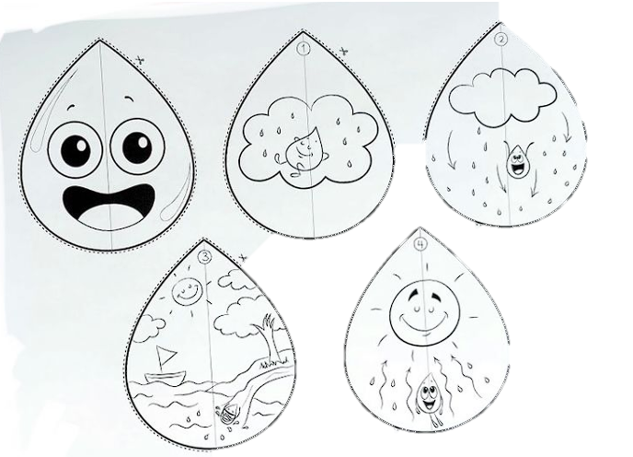
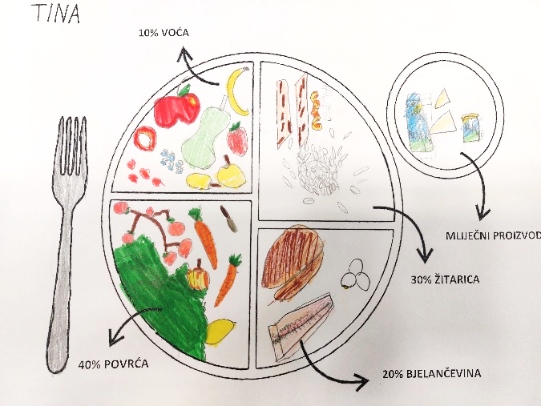
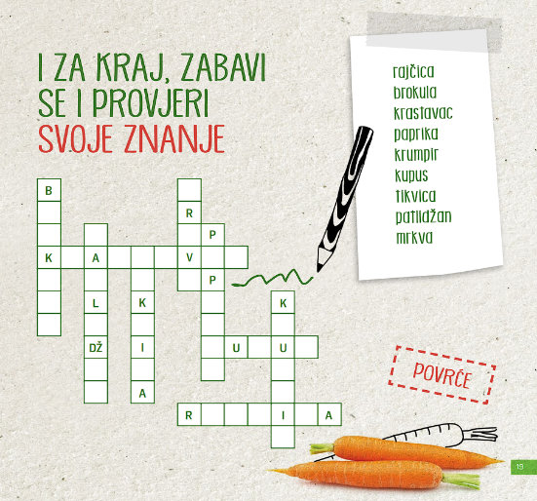

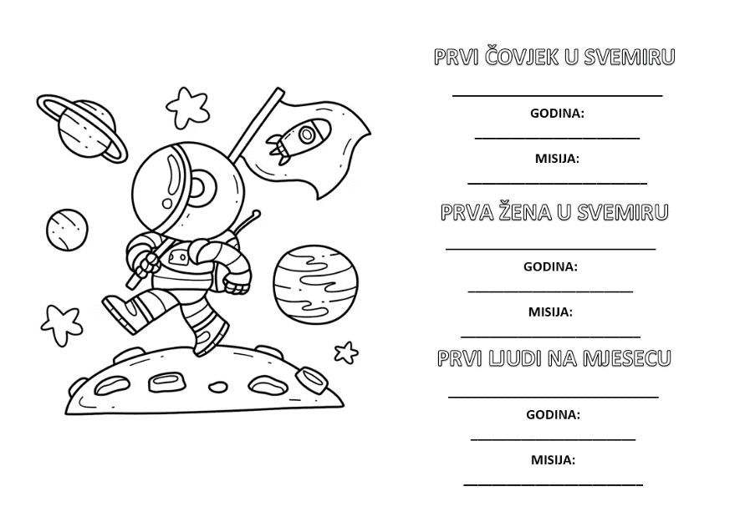

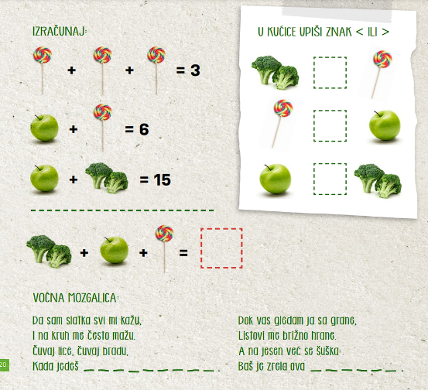

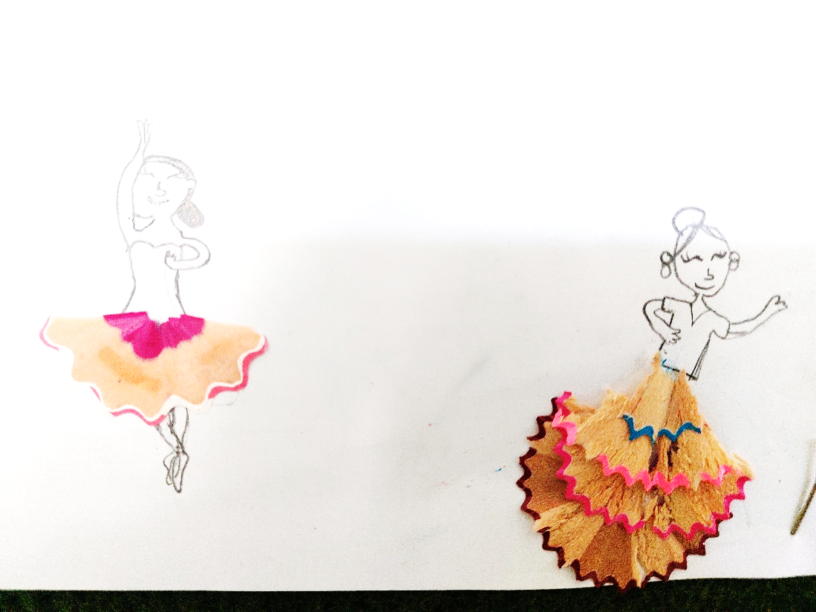
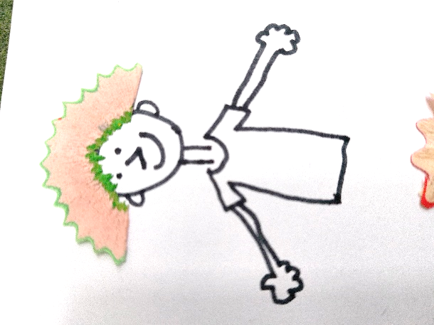
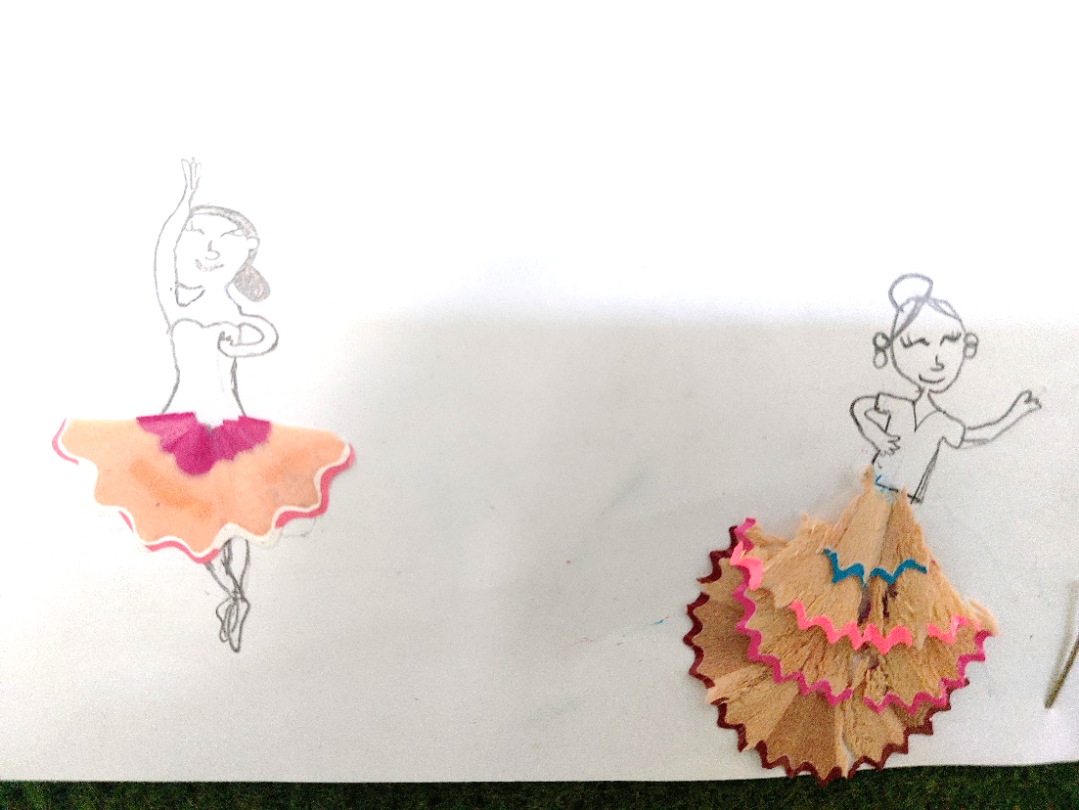
Svjetski dan umjetnosti i Svjetski dan kreativnosti i inovativnosti učenici su obilježili likovnim radovima. Mona Liza kao moderna žena, bio je prvi zadatak, učenici su Mona Lizu predstavili kroz razna moderna zanimanja. Učenici su se prisjetili da ostaci šiljenja bojica mogu biti korisni te su izradili radove u kombinaciji sa olovkom i flomasterom. Kreativnost su probudili i izradom igračke, za koju im je bilo potrebno: čaša, dva čepa i elastična gumica.

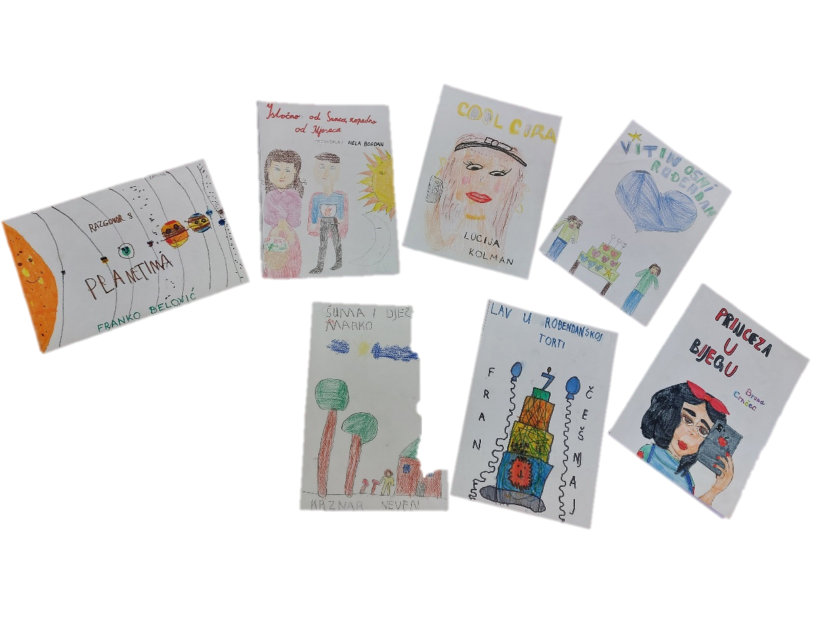
Povodom Dana planeta Zemlje učenici su ponovno bili kreativni, no ovaj put u parovima. Parovi su se sastojali od učenika iz prvog i učenika iz drugog razreda. Uz zadatak izrade Zemlje od kartonskih tanjura, zadatak je bio podijeliti poslove i dogovoriti se oko same realizacije. Dan hrvatske knjige i Svjetski dan knjige omogućio je učenicima da postanu pisci. Samostalno su osmislili priče, ovisno o motivaciji i sposobnostima učenici su izradili slikovnice, slikopriče te kraće priče. Uz pisanje osmislili su i izradili naslovnicu za svoje knjige. Naravno po završetku, učenici su predstavili svoje knjige.
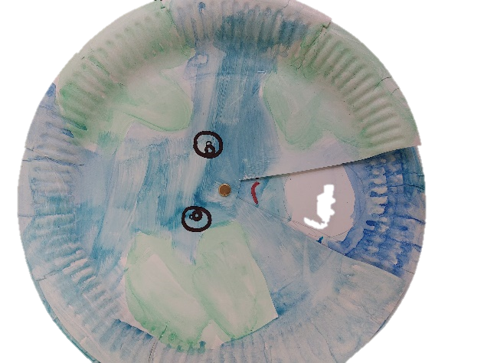

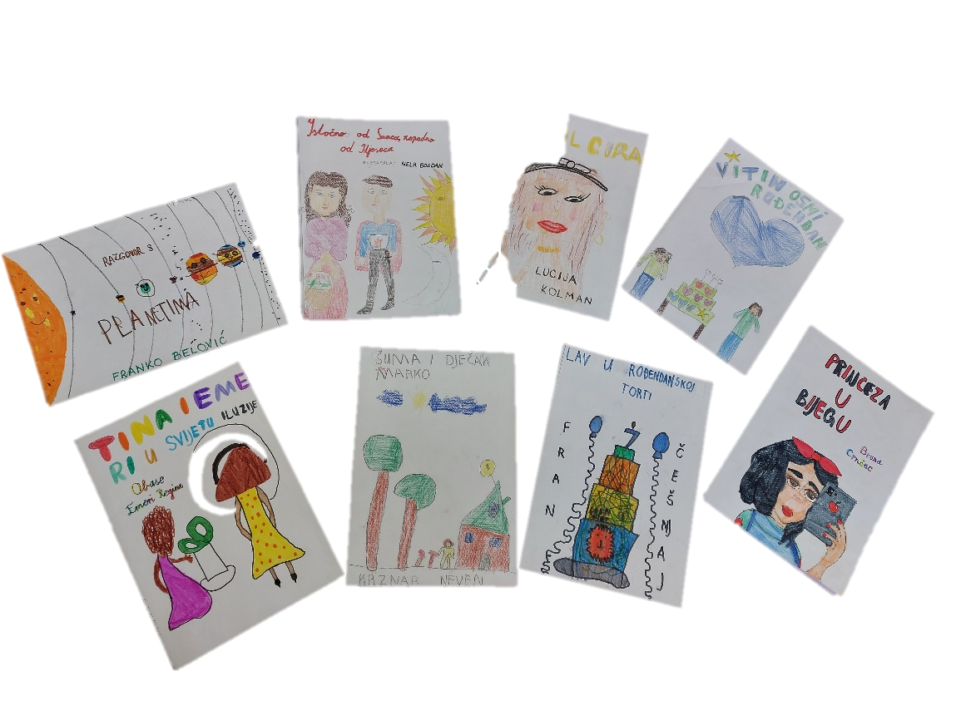

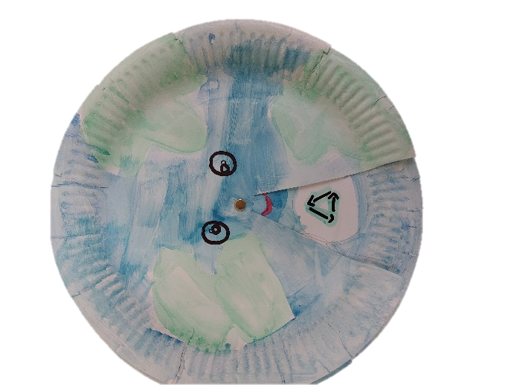

Vjetar, jedan od obnovljivih izvora energije o kojem smo pričali na Svjetski dan obnovljivih izvora energije, uz vjetar učenici su zaključili da su upoznati i sa suncem te vodom kao obnovljivim izvorima energije. Produženi boravak je na kraju dana postao mala vjetroelektrana jer je svaki učenik izradio papirnatu, funkcionalnu vjetrenjaču. Učenice drugog razreda su povodom Svjetskog dana plesa naučile ostale učenike kako plesati „Klinček stoji pod oblokom“. Čestitkama i kreativnim radovima učenici su čestitali zaposlenicima hitne medicinske službe njihov dan.
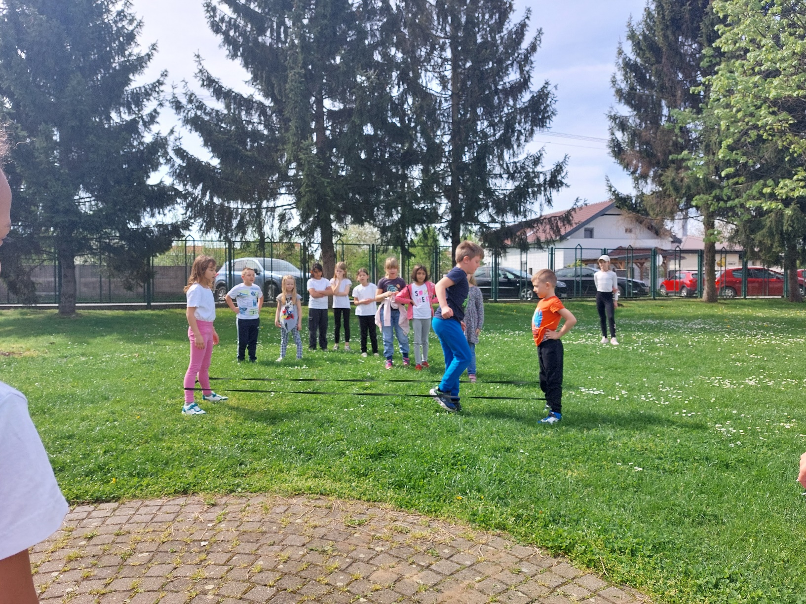
Uz pisanje zadaća i ponavljanja nastavnih sadržaja, učenici su se pripremali za pismene i usmene provjere znanja.
IGRA GUMI - GUMI

